СХЕМАТИЧНЕ ЗОБРАЖЕННЯ СТРУКТУРИ ВЛАСНОСТІ БЛАГОДІЙНОЇ ОРГАНІЗАЦІЇ «БЛАГОДІЙНИЙ ФОНД «_________»
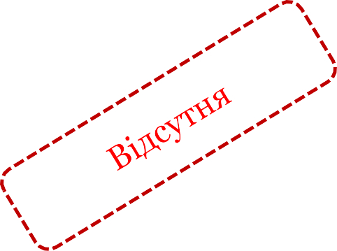

Інша фізична особа, що здійснює контроль

_________
________ року народження
РНОКПП - __________

ППВ 100%

БЛАГОДІЙНА ОРГАНІЗАЦІЯ
«БЛАГОДІЙНИЙ ФОНД «_________»

___________________ ___________
(ПІБ) (Підпис)

